-RULARE CU RUN SERVER

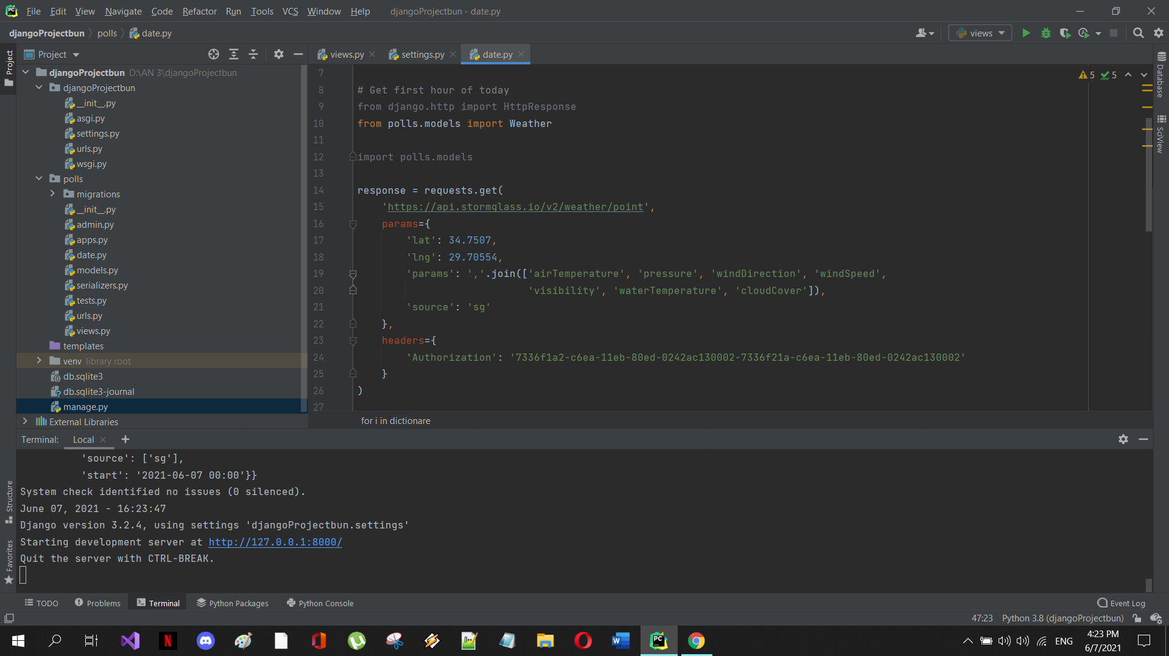

-DATELE DE LA REQUEST AFISATE IN CONSOLA

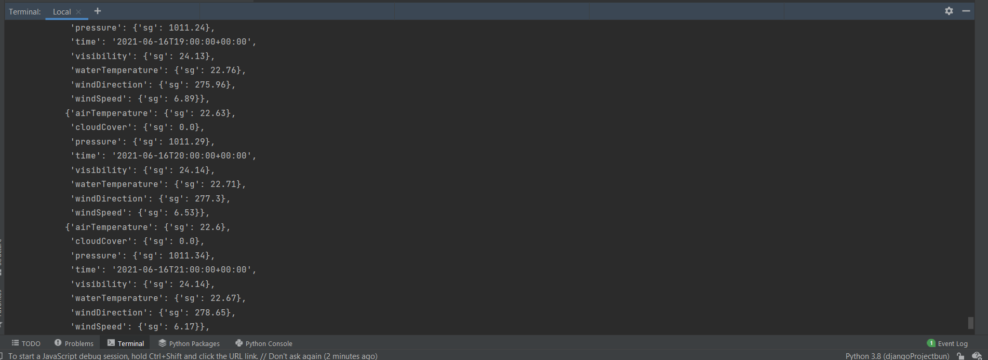

-ADMIN

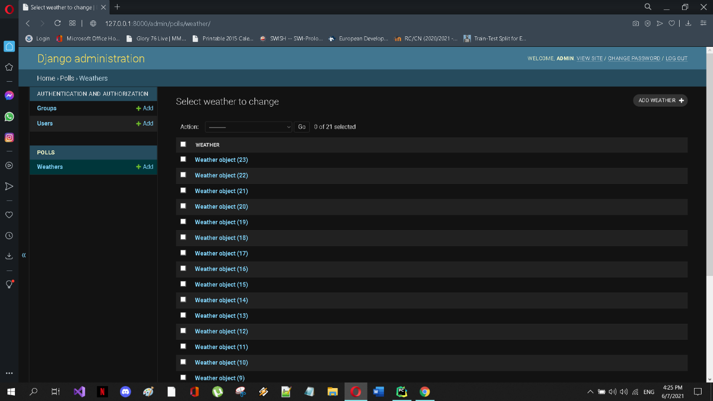

-WEATHER

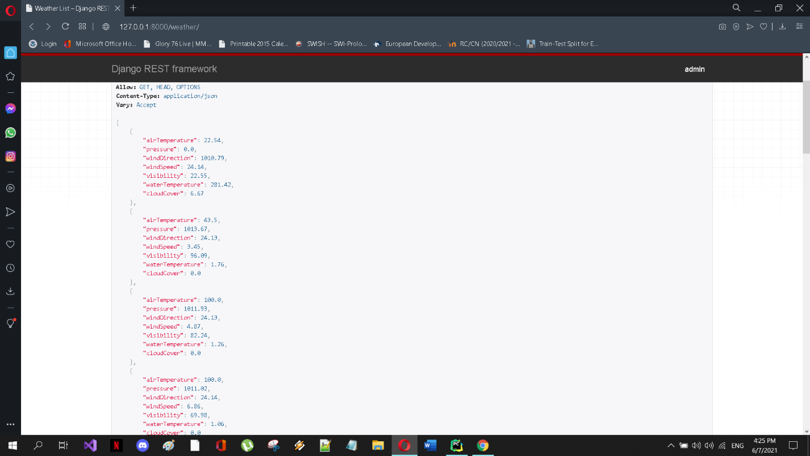

-PREDICTII

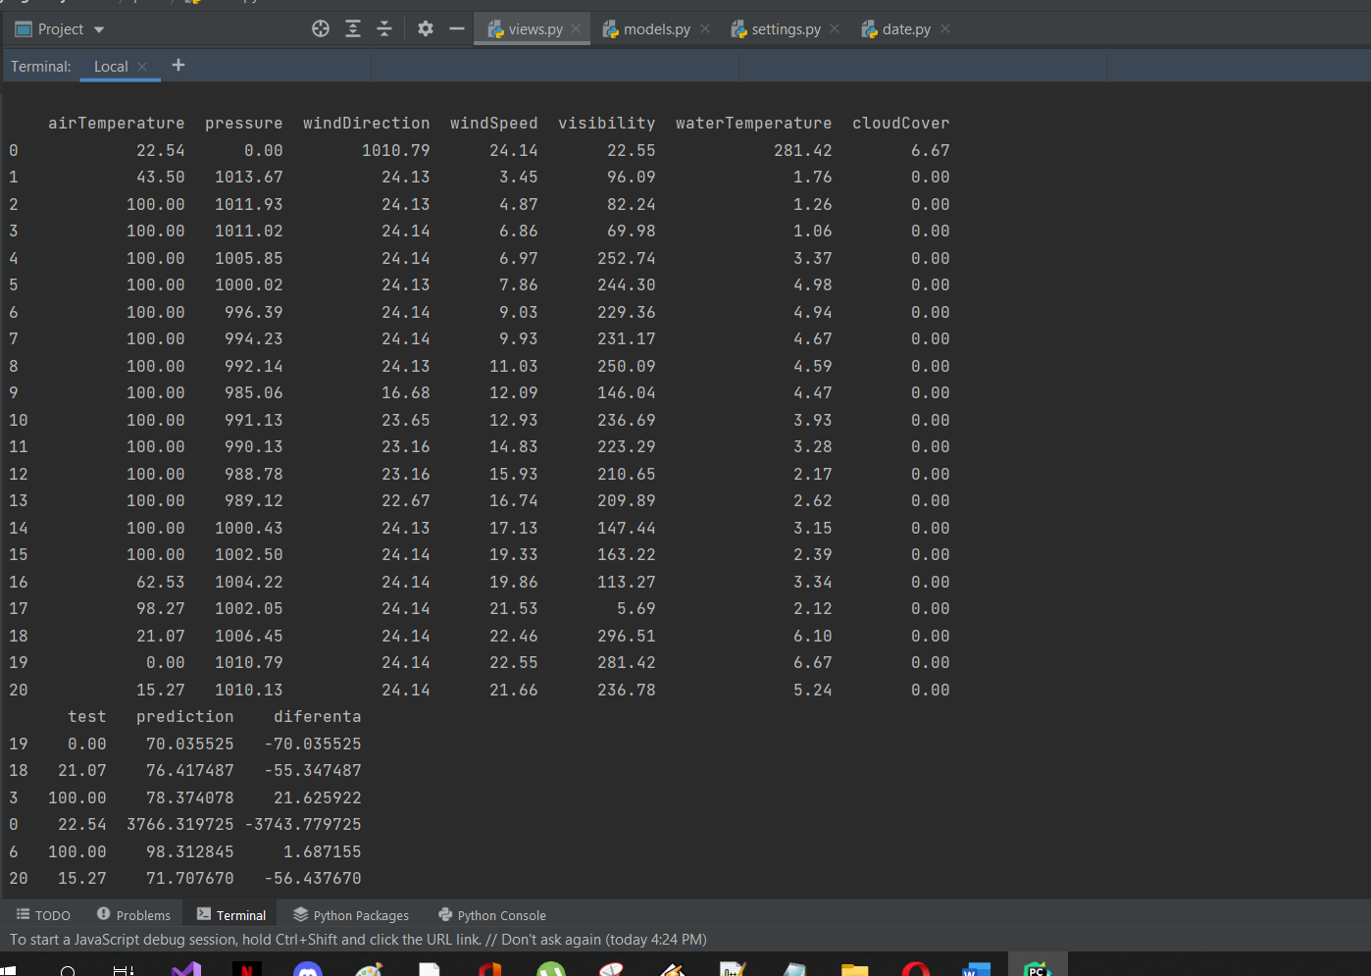

* DIFERESTA LA PREDICTII ESTE MARE DEOARECE SETUL DE DATE ESTE MIC SI AU FOST COLECTATTE DATE DE PE COORDONATE MULTIPLE
* PUTETI OBSERVA CA LA PENULTIMA LINIE LA COLOANA DE DIFERENTA VALOAREA ESTE CAT DE CAT OK
* NU M AM COMPLICAT SA IAU MAI MULTE DATE DIN CAUZA TIMPULUI SI M AM CHINUIT SA FAC SA MEARGA PUNEREA IN BAZA DE DATE, SPLITUIREA DATELOR SI FACEREA UNEI PREDICTII

VA MULTUMESC PENTRU INTELEGERE!